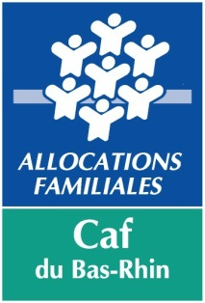
APPEL A PROJETS

Publics et Territoires - Accompagnement des parents

Synthèse de candidature

A retourner par voie postale à Caf 18 rue de Berne 67 092 Strasbourg Cedex

ou par courriel à enfance-jeunesse@cafstrasbourg.cnafmail.fr

Axe de l'appel à projets – cocher l’axe correspondant

☐ axe 1 : travail sur le projet pédagogique / projet d'établissement

☐ axe 2 : horaires atypiques et élargis ou accueil d’urgence

☐ axe 3 : création d’une structure / un service innovant(e) à finalité sociale

☐ axe 4 : actions passerelles avec l'école

☐ axe 5 : accueil accompagné

☐ axe 6 : autres démarches innovantes

Nom du projet

Porteur du projet

Publics touchés

Territoire(s) concerné(s)

Etat des lieux (diagnostic sommaire)

Objectifs et résultats attendus

Description synthétique des actions prévues

Calendrier : date de démarrage

Calendrier : date de fin de l'action

Outils envisagés pour faire participer les parents

Compétences internes ou externes mobilisées

Partenariats

Critères et indicateurs d'évaluation

Plan de financement par action et par année
(à reproduire autant que nécessaire)

ANNEE :

DEPENSES |  | RECETTES
- Achats |  | - Participations parentales
- Services extérieurs |  | - CAF
- Autres services extérieurs |  | . Financement sollicité au  titre de l'appel à projets
- Charges de personnel |  | . Autres financements
 |  | - Etat
 |  | - Conseil général
 |  | - Commune / EPCI
 |  | - Autres (à préciser)
 |  | - Auto-financement
Total DEPENSES |  | Total RECETTES

Fait à, le

Signature :

